1.主要是使用python函数对原有单板模型进行优化，考虑了积雪覆盖以及积雪反照，过程即在原有代码上添加了全年平均的积雪覆盖率和积雪反照率，用积雪覆盖率更新有效辐照度effective_poa = poa_global * (1 - snow_cov * snow_att)
，用积雪反照率替代原始反射率计算。
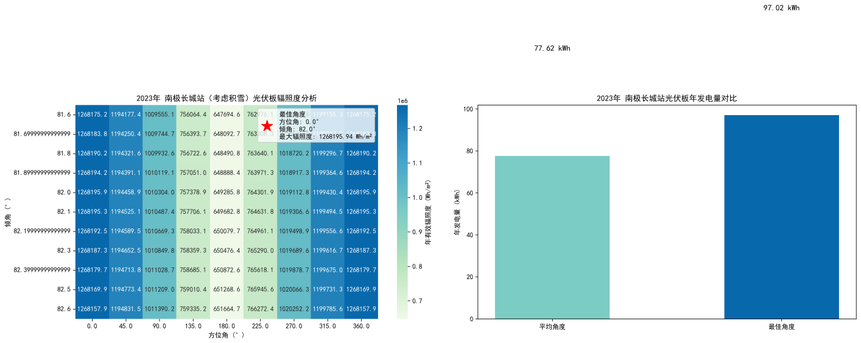

- 用python代码复现论文结果，主要考虑高纬度地区降雪问题，运用改进后的Marion模型，加入了雪覆盖的判定：当积雪深度超过板高度阈值，辐照度降为0；
同时考虑积雪厚度对光照的影响，薄积雪加入透光度，在2cm以下线性损失，不完全遮挡光照；
（transmittance = 1.0 - (snow_depth[i] / 2) * 1.0）
也考虑积雪融化，在温度高于0℃且白天时雪融化，
（melt_rate = 0.15 * temp_amb[i] + 0.0004 * poa[i]
snow_depth[i] = max(0.0, snow_depth[i] - melt_rate)）
且会部分滑落不遮挡光照；
以及发电时横装组件旁路二极管出现阶梯式损失（loss_ratio）导致发电功率降低的情况。

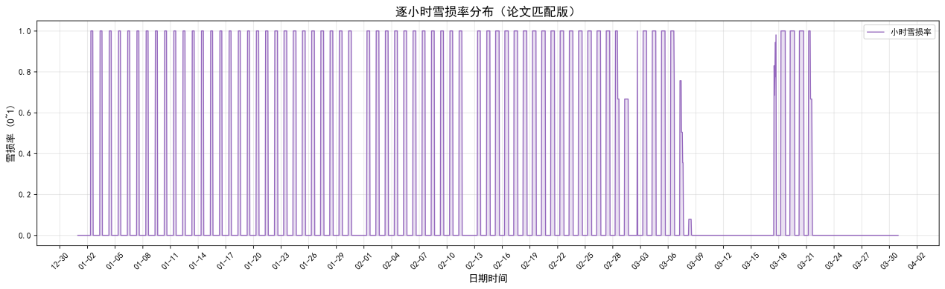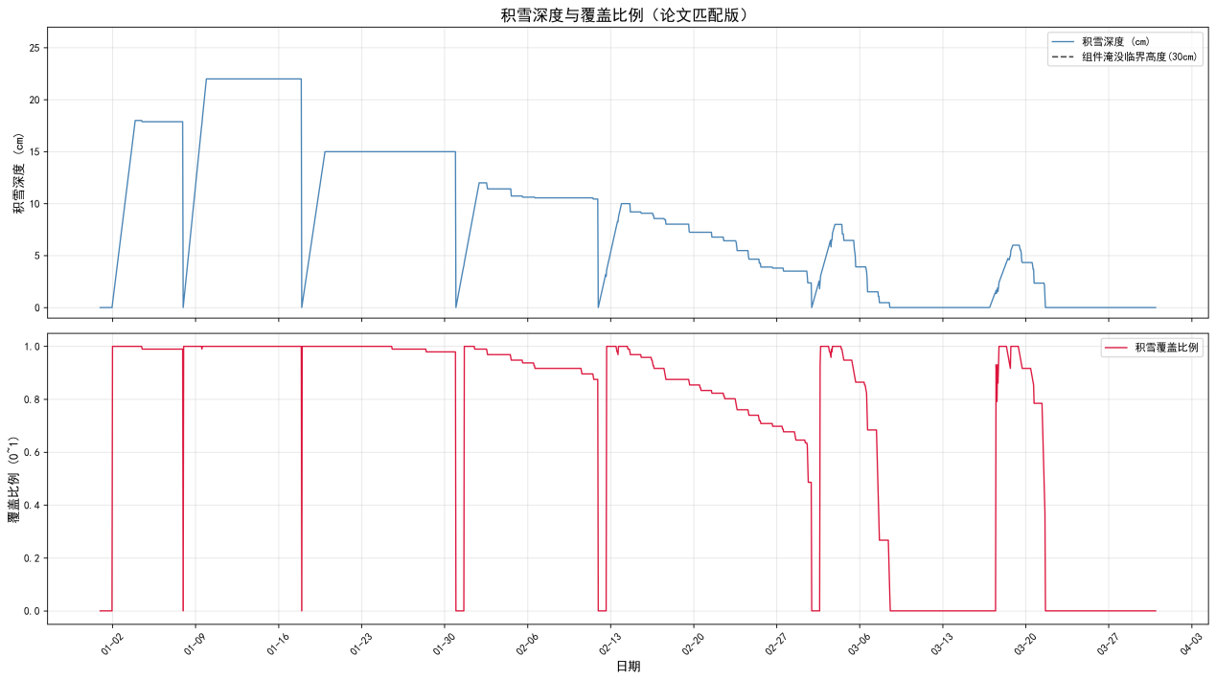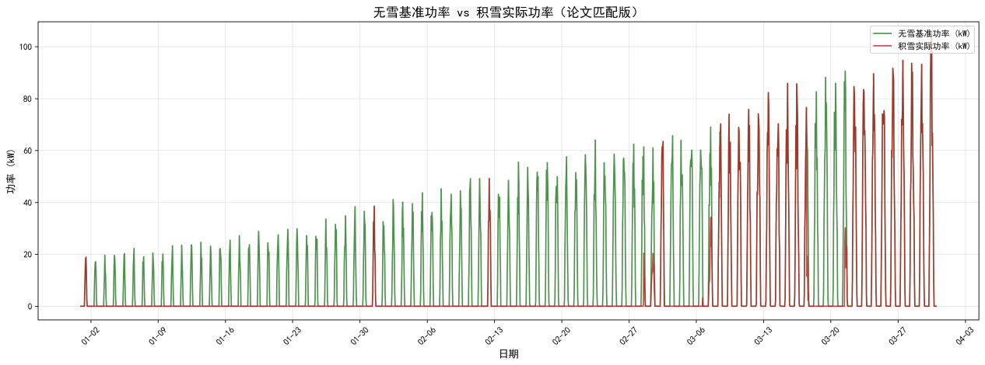
接下来的任务即参考此模型，将其套入南极地区的光伏计算，修正原来完全不考虑降雪及雪损的模型。

